Připomínám, že na nns.cz je možnost interaktivních cvičení. Je zde také odkaz na výuková videa pro prvňáčky.
Pro ty z vás, kdo máte Facebook, doporučuji videa od Milady Smutné z Abecedy prvňáka, probírá tam s dětmi zábavnou formou různá témata. Zapátrejte v archivu, probírala s dětmi číselnou řadu do 20, což je pro nás aktuální téma.

ČESKÝ JAZYK A LITERATURA

Povinný úkol:
Slabikář str. 32 a 33 vypracovat cvičení podle zadání.
Nové písmeno F, slabikář str. 34 a 35.
Zdokonalujeme čtení str. 29 - 32.
Toto nemusíte fotit a odevzdávat. Stačí vypracovat, budu kontrolovat po návratu do školy.

ČTENÍ A PSANÍ

Povinný úkol:
Písanka 2. díl – str. 18, 19 – písmeno r (na každý řádek vždy stačí jedno slovo, jako jsou děti zvyklé ze školy). 20, 21 dvojhlásky ou, au.

K odevzdání. Tento úkol vyfoťte a pošlete na e-mail gabriela.kotkova@zsuj.cz

Přepiš na papír nebo do cvičného sešitu tato slova.
mák dům rak slon zvon
_________ ___________ _________ _________ ________

Opiš tyto věty. Dej pozor na to, že věta začíná velkým písmenem a končí tečkou.

MATEMATIKA
V matematice by si děti měly procvičit počítání od 0 do 20. Měly by určit číslo před a číslo za (viz cvičení s kytičkami), zatím stačí s oporou číselné osy (stačí např. pravítko). Opět se můžete podívat na videa s Matýskovou matematikou.
Pracovní listy nemusíte skenovat. Stačí vypracovat a přinést do školy.
Povinný úkol:
Spoj čísla od 1 do 20.
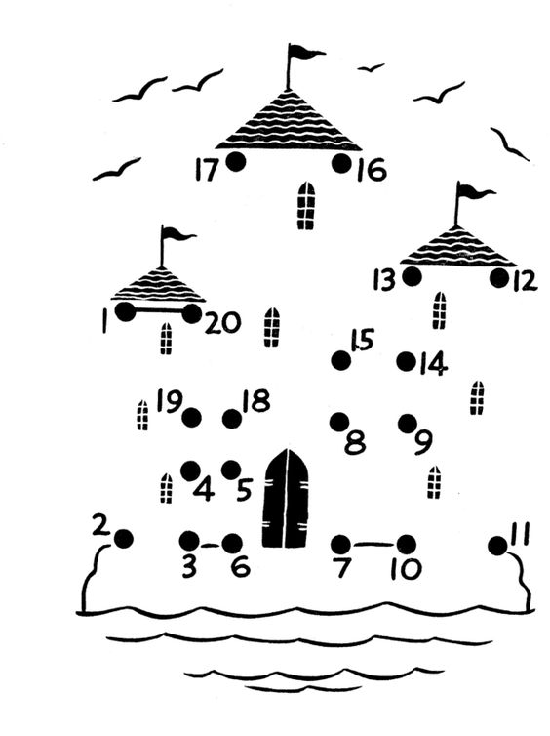

Číselná řada od 0 do 20. Napiš místo zeleniny správná čísla. Jakou zeleninu poznáš? Správně ji vybarvi. Jaké číslo se do tabulky nevešlo?

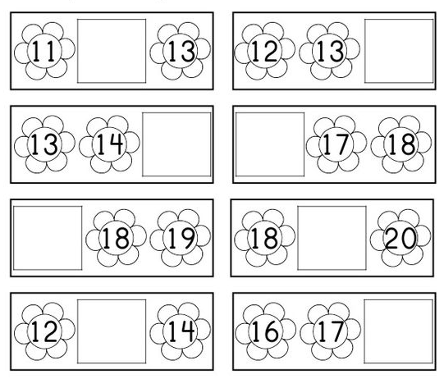
Doplň správně čísla do číselných řad.

Rozklady čísel. Doplň správné číslo.

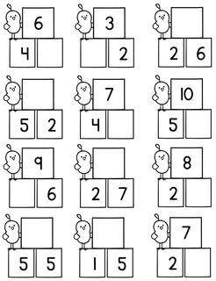

K odevzdání:
Sloupečky příkladů můžete použít k ústnímu opakování, nebo vytisknout a nechat děti každý den vypočítat jeden sloupeček písemně. Pokud nemůžete tisknout, nechte děti psát jen na papír do sloupečků výsledky, výsledky vyfoťte a pošlete na můj e-mail.
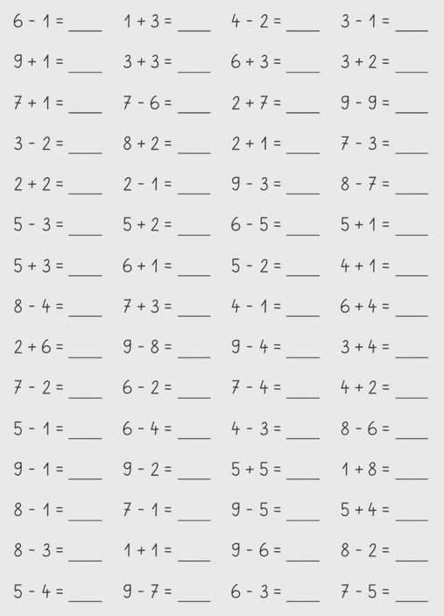

PRVOUKA
Prvouku mají děti ve škole, proto jsem příslušné stránky naskenovala. Kdo nemáte možnost tisknout, pracujte ústně.
Povinný úkol:
Prvouka str. 46.
Cvičení 1. – Spoj s obrázkem, který se hodí do řady, a zamysli se nad tím, proč to tak je.
Cvičení 2. a 3. vypracujte podle zadání na dolní části stránky.
Prvouka strana 47.
Pracujte podle zadání.
Úkol nemusíte fotit a posílat. Založte do složky, budeme kontrolovat až ve škole.
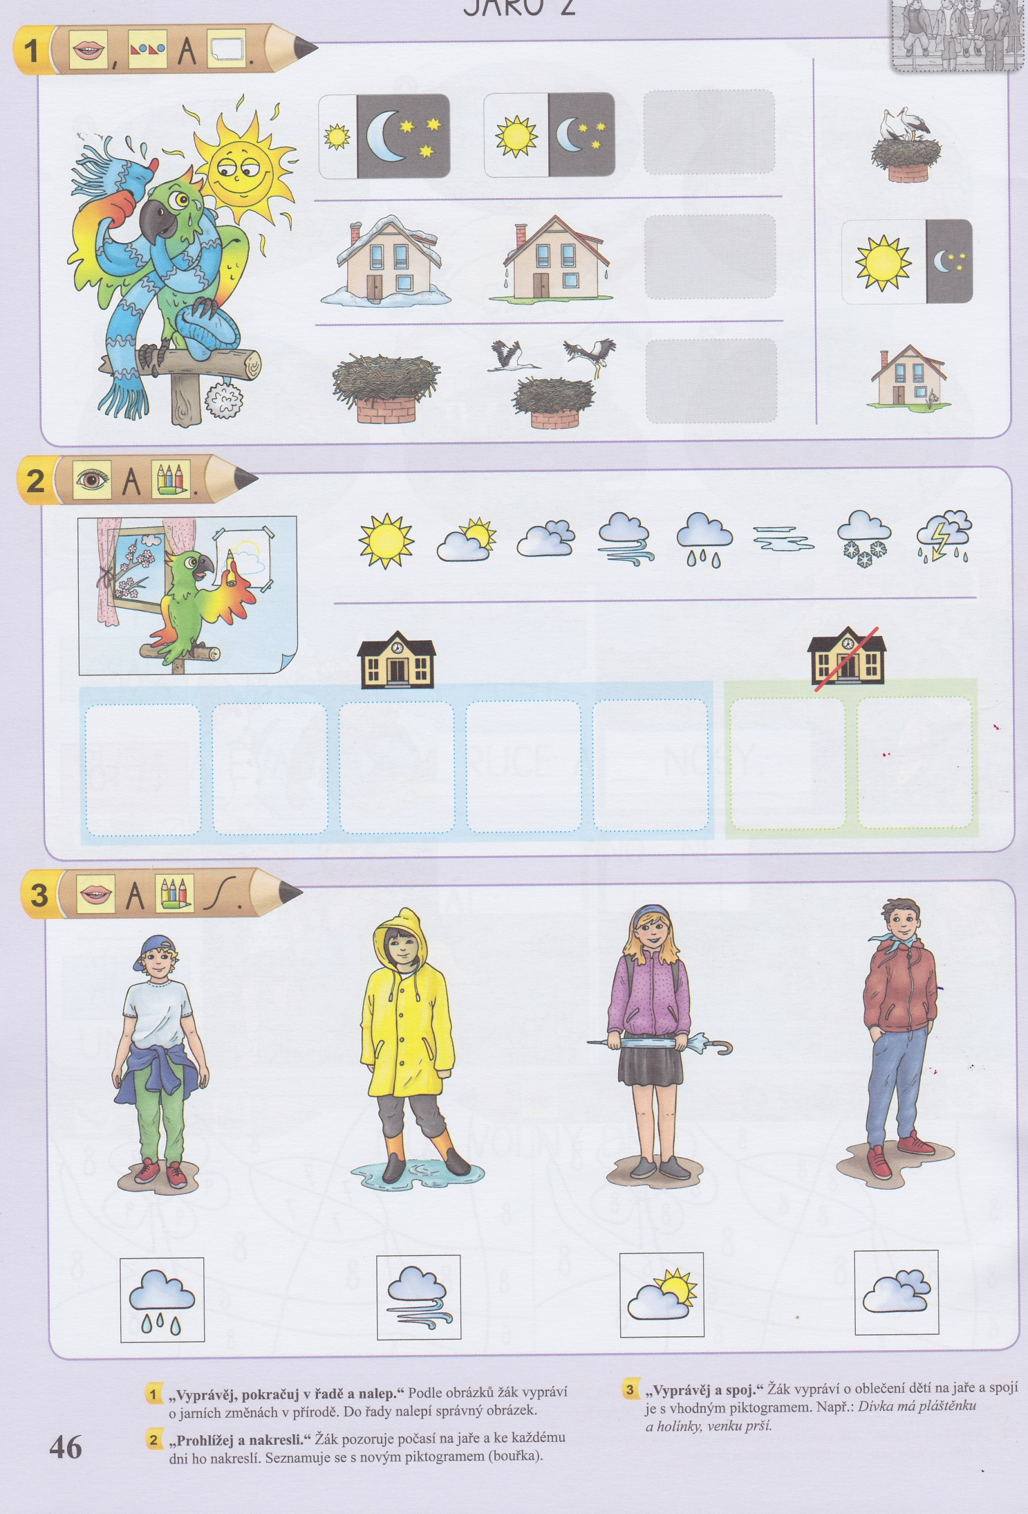

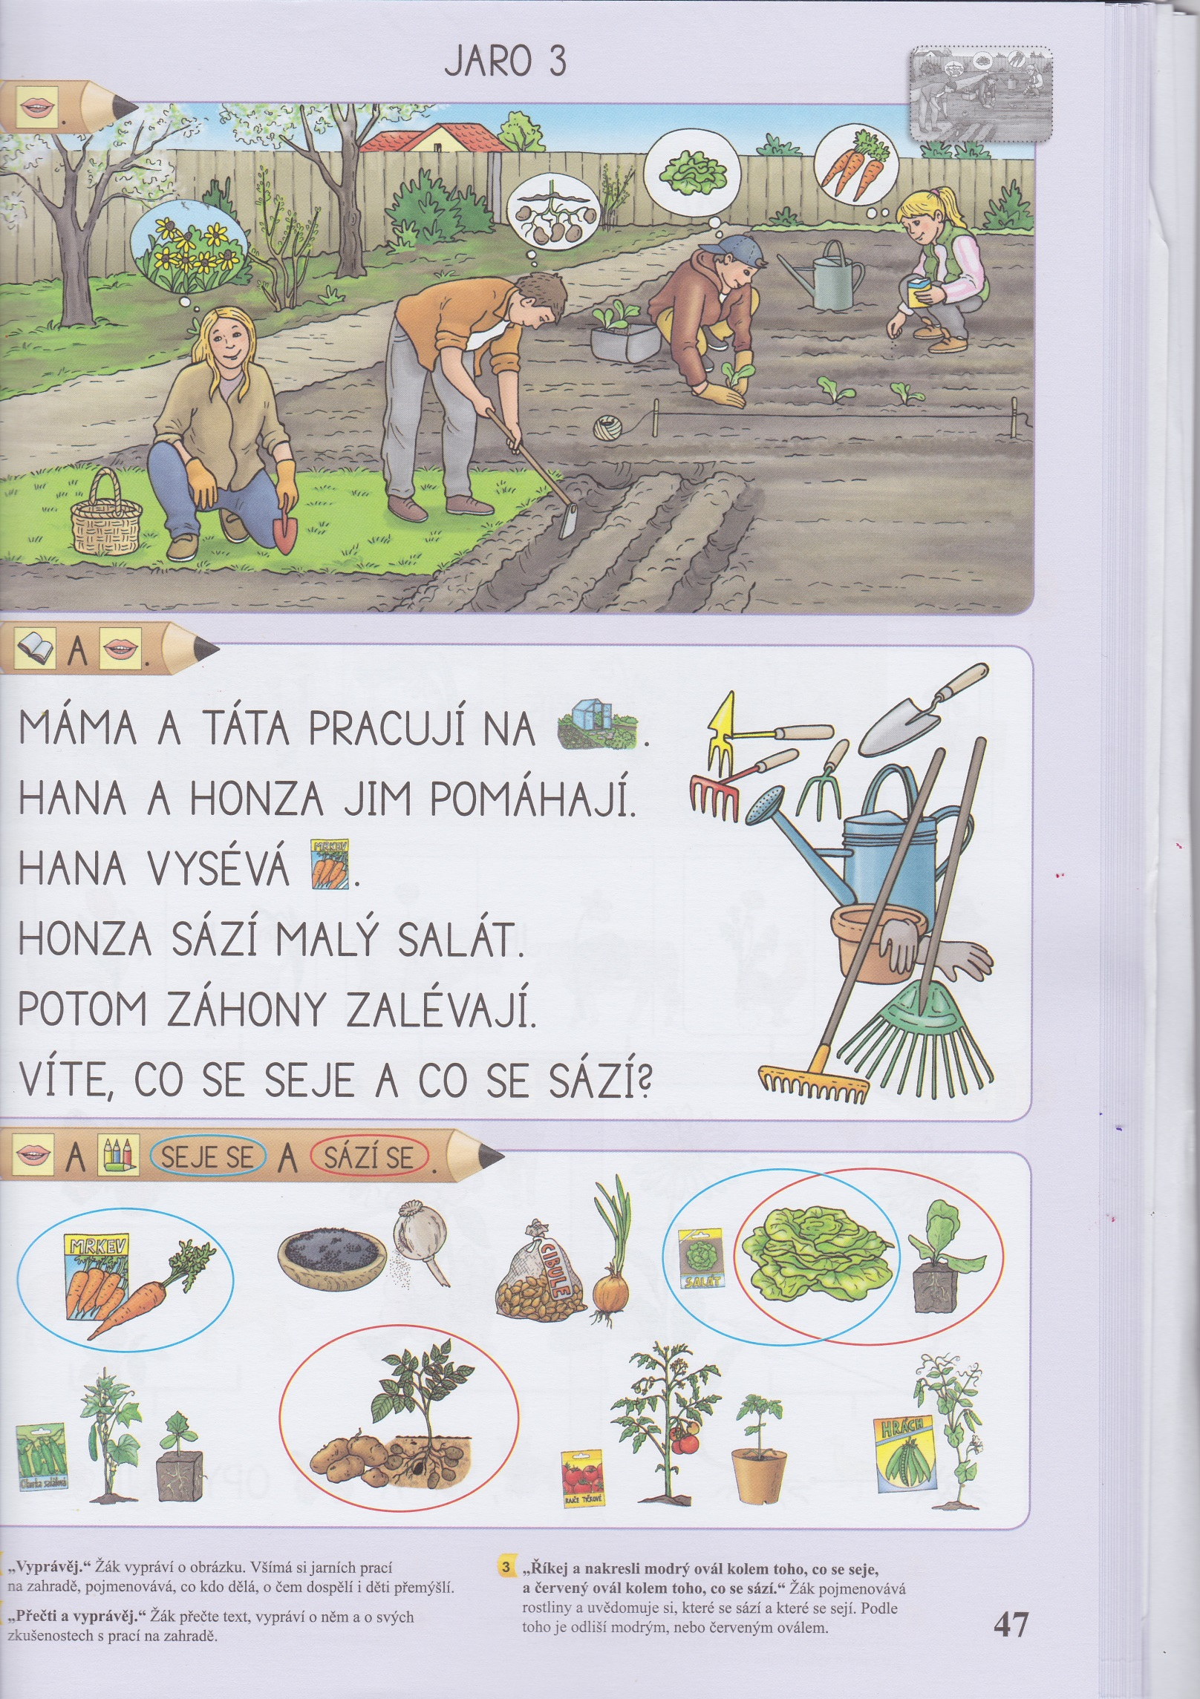

VÝTVARNÁ VÝCHOVA

Dobrovolný úkol:
Zkus si nakreslit něco z koleček. Nepotřebuješ na to nic než skleničku. Obkresli si na papír skleničku, dotvoř do podoby zvířátek a vybarvi. Máš i jiné nápady? Zkus to. Pokud máte s rodiči možnost, tak obrázek vyfoťte a můžete mi ho poslat.

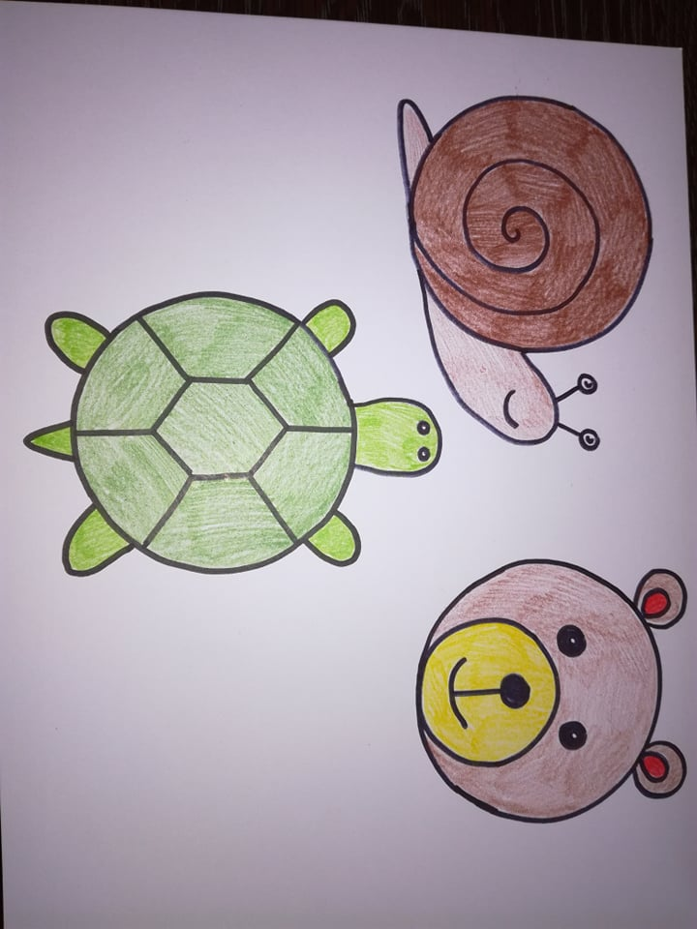

PRACOVNÍ VÝCHOVA

Dobrovolný úkol:
Máš doma nějakou stavebnici? Zkus něco postavit. Domluv se s rodiči a můžete hotový výrobek vyfotit a poslat mi přes e-mail. Stavíš raději podle plánku nebo podle své fantazie?

HUDEBNÍ VÝCHOVA

Dobrovolný úkol:
Znáš nějakou písničku o jaru? Zazpívej si ji. Nakresli k ní obrázek a můžeš mi ho poslat přes e-mail. Já budu hádat, jaká to je písnička.

TĚLESNÁ VÝCHOVA

Dobrovolný úkol:
Úkol pro tento týden. Máš doma švihadlo? Máš kde skákat? Zkus, jak ti to půjde. Napiš mi, kolikrát jsi přeskočil.

